Министерство образования Новосибирской области ГБПОУ НСО «Новосибирский авиационный технический колледж имени Б.С. Галущака»

**Разработка мобильного приложения «Облачное хранение фотографий и их создание»**

Пояснительная записка к курсовому проекту

ПМ.01Разработка модулей программного обеспечения для компьютерных систем

МДК 01.03 Разработка мобильных приложений

НАТКиГ.200900.010.000ПЗ

Выполнил: Плахотный Г.А.

Новосибирск

2022

СОДЕРЖАНИЕ

ВВЕДЕНИЕ 3

1 Исследовательский раздел 4

1.1 Описание предметной области 4

1.2 Образ клиента 5

1.3 Сценарии 5

1.4 Сбор и анализ прототипов 6

2 Проектирование приложения 8

2.1 UI/UX дизайн проекта 8

3 Разработка мобильного приложения 9

3.1 Разработка базы данных 9

3.2 Разработка мультимедийного контента 9

3.3 Описание используемых плагинов 9

3.4 Описание разработанных процедур и функций 9

4 Тестирование 10

4.1 Протокол тестирования дизайна приложения 10

4.2 Протокол тестирования функционала приложения 10

ЗАКЛЮЧЕНИЕ 11

СПИСОК ИСТОЧНИКОВ 12

ВВЕДЕНИЕ

Актуальность

Цель

Задачи

Объект

Предмет

# Исследовательский раздел

## Описание предметной области

Зачастую, большинство людей используют свои мобильные устройства в качестве фотоаппарата, большое количество фотографий занимает место на мобильном устройстве пользователя, тем самым ограничивая возможность установки каких-либо дополнительных приложений.

Приложение с возможностью создания фотографий и отправке их в облачное хранилище позволит пользователю экономить место на своем мобильном устройстве. Также данное мобильное приложение позволяет не переживать о потере каких-либо важных для клиента фотографий при утере устройства, ведь все фотографии будут сохранены в облачном хранилище.

Также приложение позволяет просматривать фотографии, находящиеся в облачном хранилище, не скачивая их в память устройства.

Разрабатываемое приложение будет включать в себя возможность получить доступ к камере из самого приложения напрямую.

## Образ клиента

Данное приложение рассчитано на любого клиента, с возрастом выше 6 лет, ведь фотографии может делать любой. Мобильное устройство на базе Android. Приложение поддерживает русский язык.

## Сценарии

### 1.3.1 Первый сценарий

Геннадий — успешный бизнесмен, на телефоне которого находится большое количество различных приложений банковской сферы, у Геннадия родился сын, но из-за того, что на телефоне Геннадия все место занято различными банковскими приложениями, он не может сделать фотографии в данный момент. Установка приложения для хранения и создания фотографий позволит Геннадию запечатлеть все важные моменты его жизни.

### 1.3.2 Второй сценарий

Валентин, гуляя по городу решил сфотографировать красивые архитектурные постройки, чтобы не заполнять память своего мобильного устройства, Валентин сделал фотографию через приложение и сразу загрузил его в облако.

## Сбор и анализ прототипов

### 1.4.1 Первый прототип

Название приложения: Яндекс Диск — облачное хранилище.

Описание: Яндекс Диск — это удобное защищенное облако для хранения всех ваших файлов. Безлимитное хранилище для фото с телефона.

Приложение позволяет сохранять фотографии. Есть фильтрация фотографий по различным критериям.

Приложение «Яндекс Диск» изображено на рисунке 1.1.

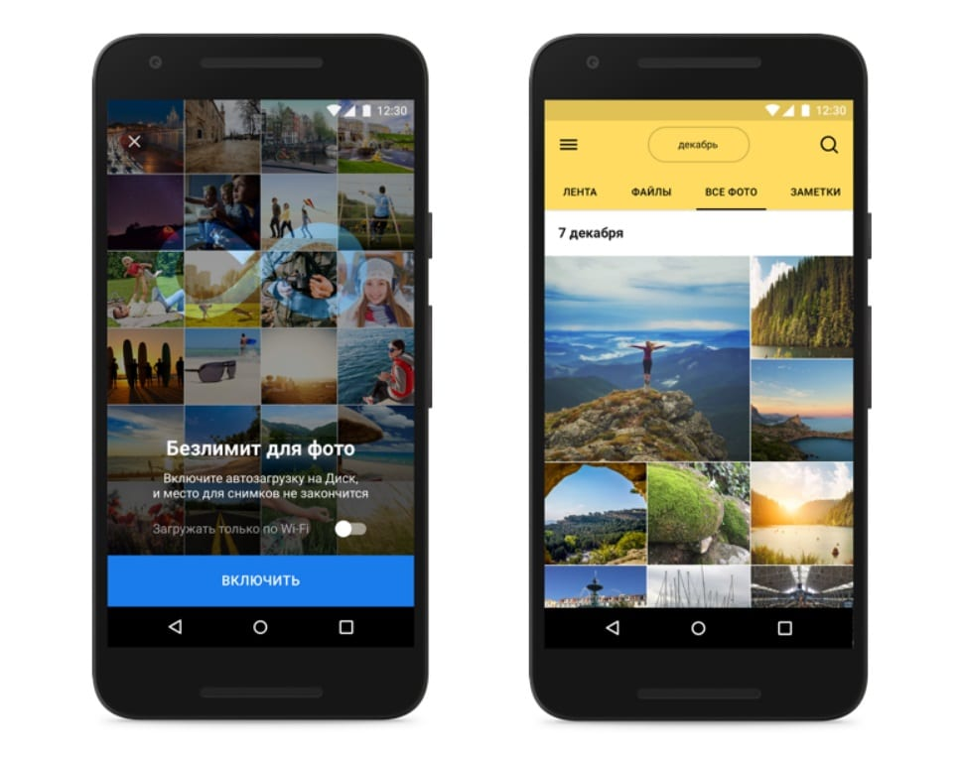

Рисунок 1.1 — Приложение «Яндекс Диск»

### 1.4.2 Второй прототип

Название приложения: Google Фото.

Описание: это удобный сервис, который позволяет хранить и автоматически упорядочивать фотографии, а также делиться ими.

Приложение «Google Фото» изображено на рисунке 1.2.

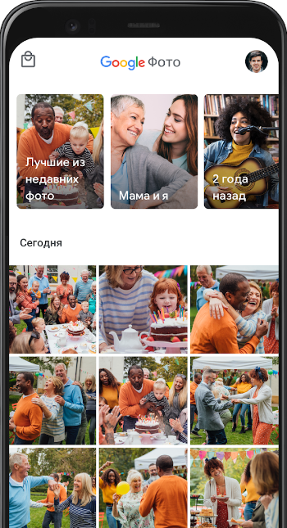

Рисунок 1.2 — Приложение «Google Фото»

# Проектирование приложения

## UI/UX дизайн проекта

# Разработка мобильного приложения

## Разработка базы данных

## Разработка мультимедийного контента

## Описание используемых плагинов

## Описание разработанных процедур и функций

# Тестирование

## Протокол тестирования дизайна приложения

## Протокол тестирования функционала приложения

ЗАКЛЮЧЕНИЕ

СПИСОК ИСТОЧНИКОВ

1. ГОСТ 2.105–95 ЕСКД. Общие требования к текстовым документам. — М.: Изд-во стандартов, 1996. — 37 с.
2. ГОСТ Р 7.05–2008 СИБИД. Библиографическая ссылка. — М.: Стандартинформ, 2008 — 22 с.
3. ГОСТ 19.101–77 ЕСПД. Виды программ и программных документов. — М.: Стандартинформ, 2010 — 4 с.
4. ГОСТ 19.105–78 ЕСПД. Общие требования к программным документам. — М.: Изд-во стандартов, 1987. — 2 с.
5. ГОСТ 19.404–79 ЕСПД. Пояснительная записка. Требования к содержанию. — М.: Изд-во стандартов, 1987. — 2 с.
6. ГОСТ 2.106–96 ЕСКД. Требования к программным документам, выполненным печатным способом. — М.: Изд-во стандартов, 1996. — 37 с.
7. ГОСТ 19.401–78 ЕСПД. Текст программы. Требования к содержанию. — М.: Стандартинформ, 2010 — 4 с.
8. ГОСТ 19.402–78 ЕСПД. Описание программы. — М.: Стандартинформ, 2010 — 3 с.
9. ГОСТ 19.503–79 ЕСПД. Руководство системного программиста. Требования к содержанию и оформлению. — М.: Стандартинформ, 2010 — 4 с
10. Yii 2.0 [Электронный ресурс]: Полное руководство по Yii 2.0 – Режим доступа к руководству: <https://www.yiiframework.com/doc/guide/2.0/ru> (дата обращения: 20.05.2020)
11. Yii 2.0 [Электронный ресурс]: Краткий справочник по валидации – Режим доступа к руководству: <https://yiiframework.ru/doc/cookbook/ru/form>.validation.reference(дата обращения: 25.05.2020)
12. Yii 2.0 [Электронный ресурс]: PagesthatlinktoYii 1 Справочник – Режим доступа к руководству: http://fkn.ktu10.com/?q=node/3004/backlinks(дата обращения: 03.06.2020)
13. Bootstrap 4 [Электронный ресурс]: Документация на русском – Режим доступа к руководству: <https://bootstrap-4.ru/docs/4.3.1/getting-started/>(дата обращения: 12.05.2020)
14. phpMyAdmin [Электронный ресурс]: Документация phpMyAdmin – Режим доступа к руководству: <https://www.phpmyadmin.net/>(дата обращения: 19.05.2020)
15. PhpStorm [Электронный ресурс]: PhpStorm: TheLightning-SmartPHPIDE- Режим доступа к руководству: <https://www.jetbrains.com/phpstorm/>(дата обращения: 17.05.2020)
16. CSS [Электронный ресурс]: Справочник CSS– Режим доступа к руководству: http://htmlbook.ru/css(дата обращения: 14.05.2020)